【遊遍中國】重慶武隆天生三橋湖北恩施大峽谷三排椅八日
【航空公司】搭乘【中國國際航空】※航空時間若有調整，以航空公司公告為主。
程別 | 起飛地 | 抵達地 | 航空公司 | 航班編號 | 出發時間 | 抵達時間
第一天 | 桃園TPE | 杭州HGH | 中國國際航空 | CA150 | 12:30 | 14:20
第一天 | 杭州HGH | 重慶CKG | 中國國際航空 | CA4578 | 19:20 | 21:55
第八天 | 重慶CKG | 桃園TPE | 中國國際航空 | CA409 | 15:20 | 18:20

行程特色
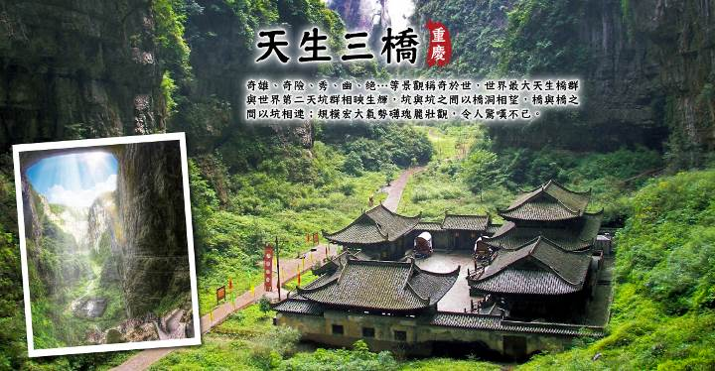
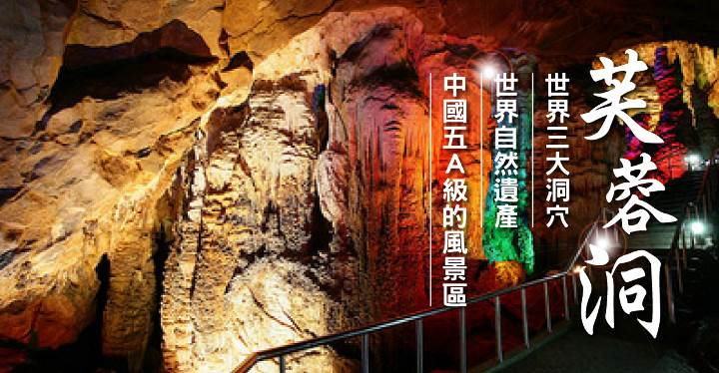
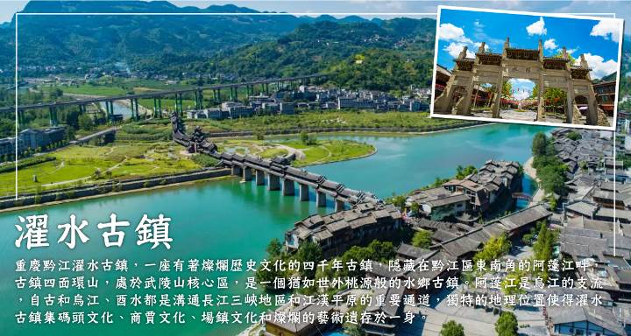
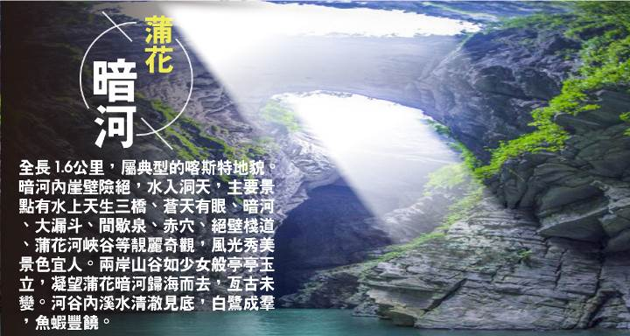
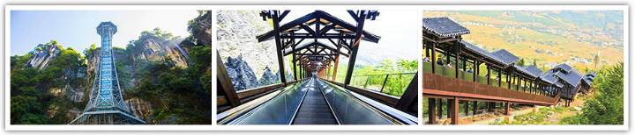
【恩施大峽谷有著世界最長觀光電梯】整座電梯依山勢而建，呈「Σ」形建設，遠觀如山野臥蒼龍，氣勢十足，旅客可以透過電梯的慢速，欣賞峽谷的壯闊。全長688公尺，可以欣賞到鬱蔥的河谷和山脈。
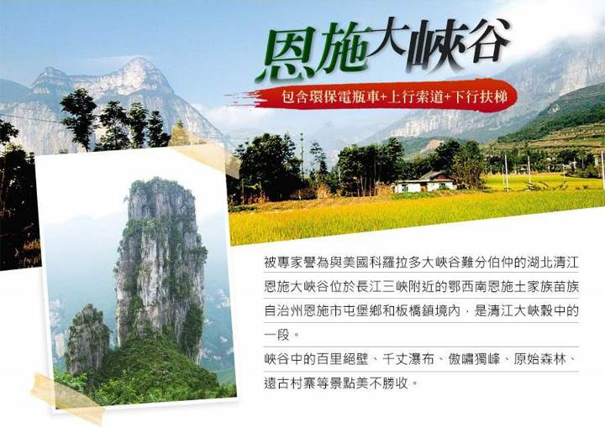

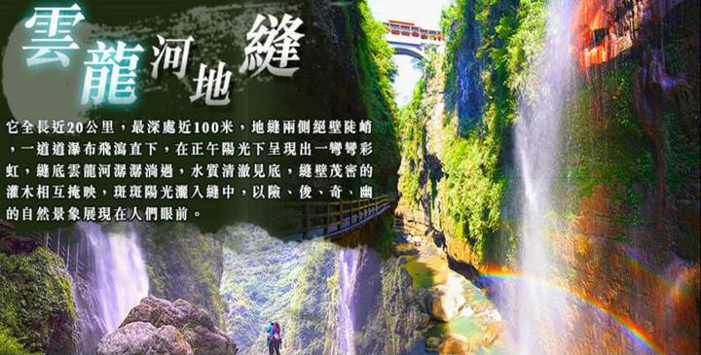
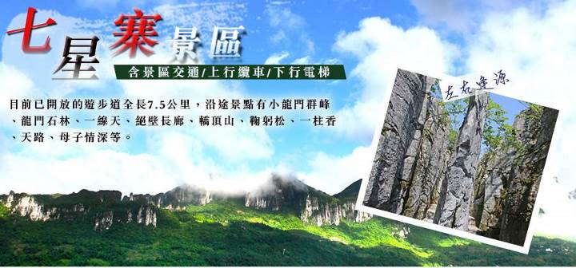
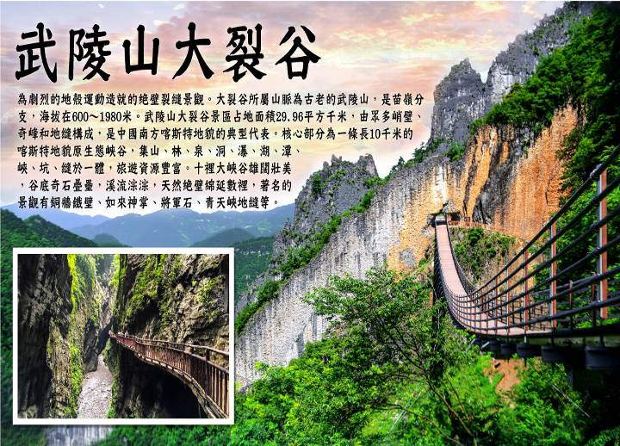
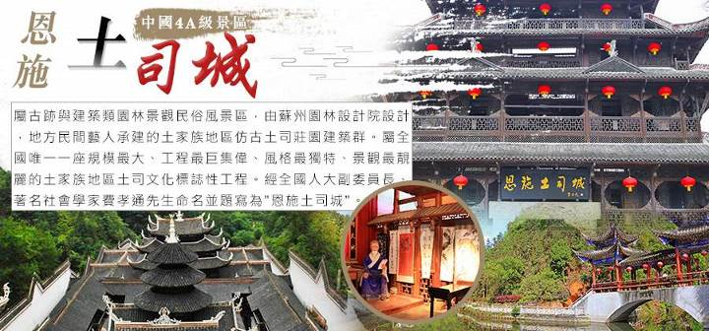
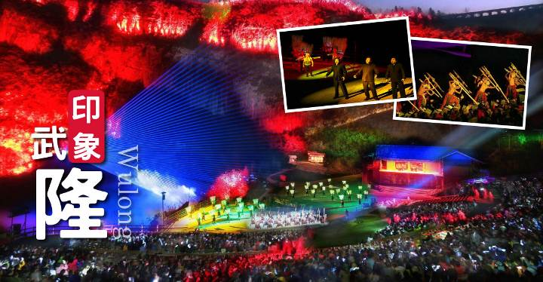
《印象武隆》實景演出，由張藝謀任藝術顧問，王潮歌、樊躍任總導演，參加演出的有100多位演員。以瀕臨消失的“川江號子”為主要內容，在70分鐘的演出中，觀眾可以親身體驗重慶美麗的自然景觀與獨特的風土人情。 《印象武隆》實景演出的劇場，選在距離仙女山鎮約9公里的桃園大峽谷。
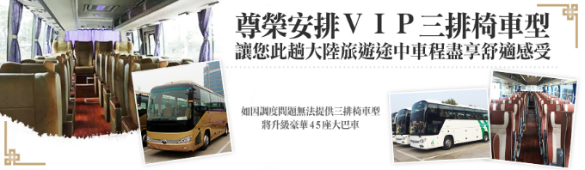

銷售特色
★贈送恩施大峽谷內『上行索道+下行手扶梯』價值NTD.700元
★貼心贈送每日一瓶礦泉水
★推薦自費（自由選購不強迫）：【足浴一小時】150RMB / 人（90分鐘）
PS★行程中天生三橋、芙蓉洞及恩施大峽谷為當地旅行社事先開立電子票，若旅客當地取消不去，則視同放棄無法退回門票費用。

購物站
全程NO SHOPPING，不進購物站，讓您玩的開心無壓力。為了不讓您枉為此行，當地專業的導遊們會精心與貼心於車上準備當地特殊的點心與零食，您可自由選擇購買。

精選飯店
準★★★★★ 重慶【大世界君亭】
作為重慶市內代表性的建築之一，擁有得天獨厚的地理位置。飯店地處重慶標誌性建築解放碑CBD中央商務區，毗鄰地鐵2號線臨江門站，可輕鬆步行至吸引著無數遊客和攝影愛好者前來打卡留念的重慶解放碑步行街、八一路小吃廣場、洪崖洞、朝天門、十八梯等網紅景點。飯店大廳和櫃檯位於空中21樓，空中大廳作為飯店的亮點之一，不僅提供接待服務，還設有創意茶室、空中四季早餐廳、特色酒吧等設施，可謂是一個集休閒、商務和社交於一體的複合型場景。因其獨特的空中位置，我們還設有空中觀景台俯瞰解放碑全景，是網紅拍照與直播打卡精選之地。
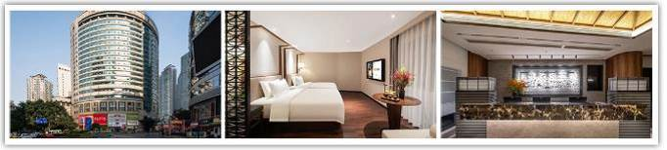
準★★★★★ 重慶【渝北華美達安可酒店】
重慶渝北華美達安可酒店位於渝北區紫荊商業廣場，酒店集時尚、新鋭、商務於一身，毗鄰觀音橋4A級商業步行街。購物休閒、商務辦公、高尚社區等城市綜合業態在此彙集，帶您盡享都市繁華中的寧靜。酒店擁有590間時尚現代的高品質客房。一流的客用品，為賓客打造可盡情放鬆休憩的悠享天地。全景落地窗帶您品味山水都市的獨特美景。其中398間酒店式公寓配備設施齊全的廚房用具，讓您不論是商務出行還是休閒出遊，都能享受家庭式的住宿體驗。
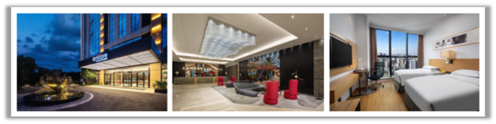
準★★★★★ 武隆【依雲渡假大酒店】
位於仙女山新區核心地段，與新區管委會相依，與仙女山登山步道、高爾夫球場相伴；緊臨天生三礄、龍水峽地縫和仙女山國家森林公園，距武隆縣城僅30分鐘車程；地理位置得天獨厚。酒店外部生態環境優美，舒適宜人。酒店擁有各式精品客房，設有宴會廳、西餐廳、大堂吧、依雲吧；另有階梯會議室和3間圓桌會議室，各種配套服務設施完備。
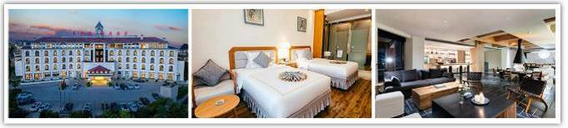
準★★★★★ 黔江【隆鑫玫瑰酒店】
重慶隆鑫玫瑰酒店是集客房、餐飲、娛樂、康體、休閒於一體的度假商務酒店，地處黔江區城西交通樞紐地帶，山水環抱，風景獨特。配有室內恒溫游泳池、桑拿、乒乓球室、檯球室、健身房等一系列康體娛樂設施，讓您在商務之餘也能盡享家一般的輕鬆與愜意！
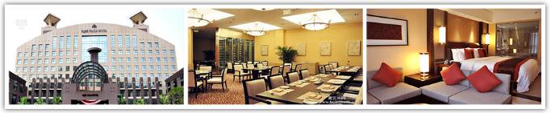
準★★★★★ 恩施【奧山雅閣酒店】
位於恩施市經濟技術開發區火車站一路，近金桂大道火車站，緊鄰萬福國際商貿城，出行購物都便利。酒店時尚舒適，房間內有超大的落地窗，視野十分開闊，室內設施設備配置齊全，床上用品也均採用高品質的全棉織品，令你擁有一夜酣眠。
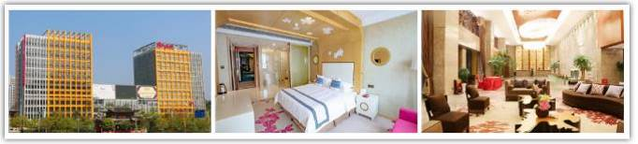
恩施大峽谷女兒寨度假酒店
酒店位於山清水秀的大峽谷景區遊客服務中心旁，酒店高高低低、錯落有致地分佈在山腳下，旁邊是山道。拾級而上，來到安靜的客房，裡面有舒適的大床、乾淨的洗浴間及大陽臺。
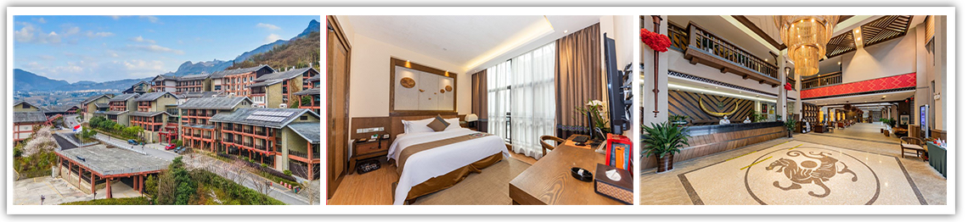
準★★★★★ 利川【開元頤居酒店】
酒店擁有高端配置、奢華典雅的客房（含豪華套房，親子套房，豪華棋牌房），內設自助餐廳、大堂茶吧、精品店、健身中心、自助洗衣及100㎡的會議室，致力于創造真實、獨特、難忘的住客體驗。
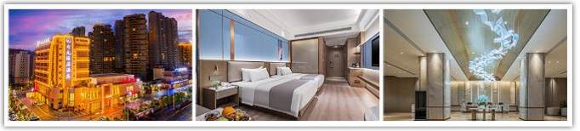
準★★★★★ 重慶【希爾頓歡朋飯店】
坐落於涪陵新區百匯廣場，涪陵新區聚龍大道69號，彼鄰新區百匯廣場CBD購物中心，是新區地標性建築－希爾頓歡朋飯店。周邊有涪陵長江師範學院，涪陵職業訊息技術學院，涪陵衛校，涪陵交通職業技術學校，附近有涪陵北站，涪陵高山灣汽車樞紐中心，重慶江北國際機場。作為希爾頓旗下的連鎖飯店品牌，溫馨舒適的客房、功能齊全的會議室、樂動健身房以及口味純正的健康格調餐廳，我們致力於為親子家庭及高端商旅精英提供舒適優質的入住體驗。
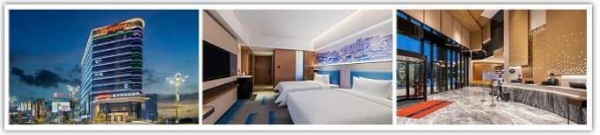

每日詳細行程
第一天 桃園機場重慶機場
今日集合於桃園國際機場，由專人辦理登機手續，搭乘經由杭州轉機，飛往中國四大直轄市之【重慶】。
【重慶市】位於四川盆地東部，地處丘陵地帶，多山多霧，故有「山城」、「霧都」的別稱。重慶市人口約三千多萬人，為中國西南區第一大都市，是一座有著歷史文化的名城，是中國西南水、陸交通樞紐，工商業重鎮，亦是一座充滿現代感的新型城市。然而最具特色的，還要數山城的夜色。憑高眺遠，萬家燈火起伏錯落，銀霞明滅，與兩江粼粼的波光、滿天閃爍的星斗交相輝映，其景奇麗醉人。
※行程內容順序僅參考，依當地旅行社做最後確定，本公司保留調整之權利，以團體出發前說明資料為準。
早餐：自理 午餐：機上點心 晚餐：機上簡餐
住宿：準★★★★★ 大世界君亭 或 渝北華美達安可酒店 或同級

第二天 重慶（約2.5H）武隆【天生三橋（電瓶車+環保車）、懸崖玻璃眺台、印象武隆（普通席）】
【武隆】位於重慶東南130公里的烏江下游，重慶唯一的世界自然遺產地。同時囊括中國國家重點風景名勝區、國家地質公園、國家AAAA級旅遊區等稱號。武隆擁有罕見的喀斯特自然景觀，包括溶洞、天坑、地縫、峽谷、峰欉、高山草原…等，型態全面，是中國西南地區極具特色的旅遊目的地。
【世界自然遺產－天生三橋】張藝謀影片《滿城盡帶黃金甲》唯一外景地、國家AAAA級景區、世界自然遺產地、世界上最大天生橋群、世界第二大天坑群。地勢的險要在別處是體會不到的，必須要到離它不遠的天坑和地縫。天坑並不在天上，而在地下300米處。坐著電梯扶搖之下近100米，眼前的景色是羊水河峽谷的懸崖萬丈和壁立千仞，感覺實在奇妙。
【天龍橋】即天坑一橋，橋高200米，跨度300米，因其位居第一，頂天立地之勢而得名。一橋橋中有洞，洞中生洞，洞如迷宮，即壯觀又神奇。
【青龍橋】即天坑二橋，是垂直高差最大一座天生橋。橋高350米，寬150米，跨度400米，夕陽西下，霞光萬道，忽明忽暗，似一條真龍直上青天，故名青龍橋。
【黑龍橋】即天坑三橋，橋孔深黑暗，橋洞頂部岩石如一條黑龍藏身於此，令人膽戰心驚。黑龍橋景色以其流態各異的「三迭泉」、 「一線泉」、「珍珠泉」、「霧泉」四眼寶泉而獨具特色。
【懸崖玻璃眺台】由北京清華規劃院設計，從規劃到建設完成歷時近三年，眺台懸空外挑11米，長26米，建在天生三橋的第一座橋天龍橋的天坑懸崖頂上，垂直高度達280米，相當於近100層樓的俯瞰高度。據喀斯特公司景區工程部歐總介紹：之所以選址在此，是因為該處垂直度好，可達到90度，這種險的觀感來得就非常直接，如果崖體是凹進凸出的話就會消化掉垂直度的震撼。
【印象武隆（普通席）】是著名導演張藝謀領銜的北京印象創新藝術發展有限公司共同打造的實景歌會，該演出充分結合武隆喀斯特世界自然遺產資源和地方特色文化，以自然山水為舞臺背景，以群眾生產生活、民風民俗、歷史人文和美麗傳說為藝術素材，演出場地範圍大約上千畝，演出場地設置座位2800餘個，是一個呈“U”形的高山峽谷地帶，四周為陡峭的山峰。印象•武隆”在夜間演出，採用各種色彩的高科技光源從選定的角度照射到山體上，達到聲、光、電與實景交相輝映的效果，與演出情景相互融合，產生巨大的夢幻般的吸引力。
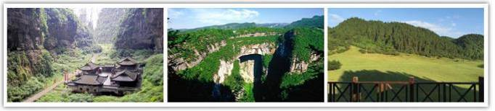
★行程中天生三橋、芙蓉洞及恩施大峽谷為當地旅行社事先開立電子票，若旅客當地取消不去，則視同放棄無法退回門票費用。
早餐：酒店內享用 午餐：中式合菜RMB60 晚餐：武隆風味RMB80
住宿：準★★★★★ 依雲渡假酒店 或同級

第三天 武隆【芙蓉洞（含上下纜車）】（約2H）黔江【濯水古鎮、風雨廊橋夜景】
【芙蓉洞】主洞長2700米，總面積3.7萬平方米，其中〝輝煌大廳〞面積1.1萬平方米，最為壯觀。洞內鐘乳石類型幾乎包括世界各類洞穴近30餘個種類的沉積特徵。其中有寬15米、高21米的石瀑和石幕，光潔如玉的棕桐狀石筍，燦爛如繁星的捲曲石和石花等，其數量之多、形態之美、質地之潔、分佈之廣，為國內罕見。淨水盆池中的紅珊瑚和犬牙狀的方解石結晶更是珍貴無比。大量的次生化學沉積形態，構成目不暇接的各種景觀數十處。洞中主要景點有金鑾寶殿、雷峰寶塔、玉柱擎天、玉林瓊花、海底龍宮、巨幕飛瀑、石田珍珠、生殖神柱、珊瑚瑤池等。進芙蓉洞遊覽，使人感受到大自然的神奇造化。
【濯水古鎮】濯水古鎮興起於唐代，興盛於宋朝，明清以後逐漸衰落，是渝東南地區最富盛名的古鎮之一。作為重慶舊城老街的典型，濯水古鎮街巷格局保留較為完整，具有濃郁的渝東南古鎮格局，它既體現了與其他城市歷史街區的差異，也承載著巴文化、土家文化與漢文化的融合、傳承與創新，同時碼頭文化、商賈文化、場鎮文化相互交織。濯水初稱「白鶴壩」，元明之際屬酉陽土司轄地。重要的商業地理位置，使濯水自古以來便成為重要的驛站和商埠，自清代後期起，該地便已成為川東南驛道、商道、鹽道的必經之路。民國二十四年，人稱濯水為「濯河壩」。此時，此地已商賈雲集、店鋪鱗次櫛比。商貿的日益發達，迅速促進了當地與外界的物資交流，創造了最為繁榮昌盛的歷史，甚至已居於同時期的黔江縣城之上，與酉陽龍潭古鎮、龔灘古鎮合稱「酉陽三大名鎮」。
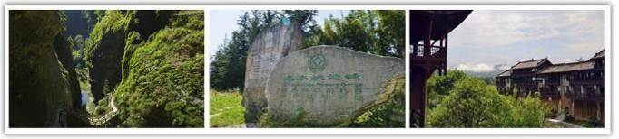
★行程中天生三橋、芙蓉洞及恩施大峽谷為當地旅行社事先開立電子票，若旅客當地取消不去，則視同放棄無法退回門票費用。
早餐：酒店內用 午餐：農家風味餐RMB60/人 晚餐：黔江風味餐RMB80/人
住宿：準★★★★★ 隆鑫玫瑰酒店 或同級

第四天 黔江【蒲花暗河（含遊船+中轉車）】（約2.5H）恩施【土司城、女兒城】
【蒲花暗河景區】位於黔江區蒲花河濯水段，系阿蓬江的一條支流，暗河部分長約2公里，河水最深處達20余米，主要由暗河、溶洞、峽谷組成，景點有天生三橋、黑龍潭、赤穴、大峽谷等。景區毗鄰濯水古鎮、亞洲第一風雨廊橋，是古代陸地出川的必經之路。景區全年平均氣溫15℃ ,夏天最高氣溫為31℃ ,其中溶 洞內氣溫全年保持恒溫22℃ ,素有“中央空調”的美稱。春天碧桑綠葉、鳥語花香，一片生機盎然；夏季 柳暗花明、萬燕歸巢，一片鶯歌燕舞；秋天小橋流水、稻黃果紅，盡顯田園風光；冬季獐肥雉嫩，魚蝦滿 倉，笑迎八方來客。
【恩施】恩施位於神秘的北緯30度，絢麗的八百里清江畫廊把這片綠色的土地裝點得分外妖嬈，億萬年發育良好的喀斯特地貌更是增添了許多獨特的風情。70%的森林覆蓋率讓她擁有「潔淨能源墓地」、「綠色食品王國」桂冠，並享有「鄂西林海」、「華中藥庫」、「世界硒都」美譽。
【恩施土司城】占地面積300餘畝，主要分民族文化展示區、宗教展示區、休閒娛樂區三個主要區。這裏建有我州土家族、苗族、侗族三個主要少數民族的傳統建築，以展示各具特色的建築、雕刻藝術。它是目前中國保存最完整的土家土司王城，是土家文化的重要標誌，有“中華土家第一城”的美譽。土司城由墨沖樓、素素卡斜車、土司王府、土司簡介碑、撈此羅又、爽心園、鐘鼓樓等景點構成。雖歷經滄桑，飽經風雨，整個土司王城依然氣勢恢宏，極具土家特色和藝術價值。
【女兒城】位於湖北省恩施市區七裡坪，作為中國第八個人造古鎮，土家女兒城合理且精心謀劃了整體建築風格，仿古與土家吊腳樓相結合，完美體現了土家族的民風民俗。街道依山勢而建，順水流而設，以灰色角礫岩鋪就。女兒街是女兒城的代表，位於古城的核心位置，是城區最繁華的街道，同時也是恩施市區商業最為繁華的街區之一。土家女兒城整體佈局為南北朝向，光線利用充分，城區各個街區相互貫通，交通便利，十分便於遊客遊玩。
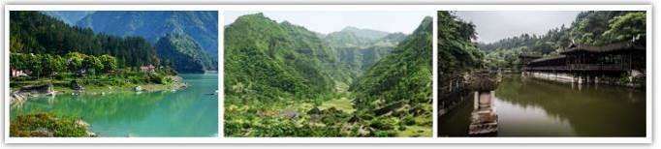
早餐：酒店內享用 午餐：土家風味餐RMB60/人 晚餐：苗家風味餐RMB80/人
住宿：準★★★★★ 恩施奧山雅閣酒店 或同級

第五天 恩施【恩施大峽谷（環保車+上行纜車+下行扶梯）~七星寨絕壁】
【恩施大峽谷】位於長江三峽附近的鄂西南恩施土家族苗族自治州恩施市屯堡鄉和板橋鎮境內，是清江大峽谷中的一段。峽谷全長108千米，總面積300多平方千米。大峽谷被專家譽為與美國科羅拉多大峽谷難分伯仲，是世界上最美麗的大峽谷之一。峽谷中的百里絕壁、千丈瀑布、傲嘯獨峰、原始森林、遠古村寨…等景點美不勝收。恩施大峽谷有五大奇觀：清江升白雲：與大多數名山的雲海顯得閑散無序不同的是，大峽谷裏從清江上升起的雲海象一條騰飛的巨龍，蜿蜒曲折，延綿百裏，形態豐潤，美不勝收。「絕壁環峰叢」～喀斯特地貌一般情形是有絕壁者無峰叢，有峰叢者無絕壁，大峽谷不僅兼而有之，而且面積大、品位高。有四面絕壁凹陷於叢峰之中的，也有四面絕壁突出似淩架於叢峰之上的。世界上目前尚未發現類似奇景。「天橋連洞群」～洞穴群落是大峽谷中又一特點。據不完全統計，大峽谷沿線有大小洞穴200餘個。如板橋的熱雲洞，有石壁相隔形成兩個洞口，一洞通熱風，一洞出冷風，冷熱交融煙霧繚繞；而且洞內的大廳可容納數萬人；更有天橋匹配，水天相諧、人物相映，猶如仙境。「地縫接飛瀑」～地縫怪石遍佈，五彩斑斕，古木蒼翠，碧流潺潺，尤其是地縫兩岸的數條飛瀑流泉，令人震撼而神怡。「暗河配天坑（天坑與地縫相通）」～中法探險隊歷經十年考察於最近宣佈，奉節龍橋河至恩施大峽谷的地下暗河全長50千米，為世界之最。僅暗河之上的豎井就有108個，形似著名的新疆坎兒井，非常壯觀和罕見。
【七星寨絕壁】七星寨絕壁為三疊系灰岩中發育的巨型柱狀岩體群，兀然直立於陡坡上，高聳林、，極為壯觀。它不同于峰林及石林，而是一種柱狀山體，故稱“岩柱林”。正對的“岩柱”實際上是巨型岩柱塊，長800米、寬150米、柱高近200米，頂部是兩頭高、中間低的弧形平面，這是因為頂面中央有個匯水小水塘、形成了表層窪地。
★行程中天生三橋、芙蓉洞及恩施大峽谷為當地旅行社事先開立電子票，若旅客當地取消不去，則視同放棄無法退回門票費用。
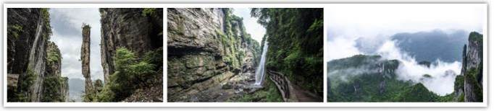
早餐：酒店內享用 午餐：峽谷軒RMB60/人 晚餐：農家風味餐RMB80/人
住宿：準★★★★★恩施大峽谷女兒寨度假酒店 或同級

第六天 恩施【雲龍河地縫區（含環保車、上行纜車、下行扶梯、垂直電梯）】（約3H）涪陵
【雲龍地縫】在湖北與重慶交界地帶的恩施市屯堡鄉及板橋鎮境內，隱藏著一條神秘而奇異的地縫－雲龍河地縫。在中國的地縫中它並非最深最長，卻蘊藏著諸多獨特的奇異景觀：世所罕見的U形地縫、形態各異的瀑布群、多姿多彩的喀斯特象形石。
雲龍地縫呈“U”型，上下垂直一致，全長3600米，平均深75米，是奇異獨特的喀斯特景觀。雲龍地縫囊括了眾多旅遊資源單體，外部絕壁巨壑環抱，山巒疊障，地形多變；地縫內流水淙淙，飛瀑跌落，五彩黃龍瀑布、彩虹瀑布、雲龍瀑布、冰瀑、沐撫飛瀑都是觀景的好去處。
地縫上下垂直一致，斷面呈∪字形，地縫內流水淙淙，飛瀑跌落，有石簾、壁合橋等絕世景點。外部絕壁巨壑環抱，山巒疊嶂，地形多變。垂直高度大概有100米左右。超高超刺激，地縫有風化的岩壁 有好多稀奇的植物。之所以稱恩施雲龍河地縫獨一無二，據中國地質大學考證 ，雲龍河地縫是世界上唯一兩岸不同地質年代的地縫。右岸為1.8-2.3億年前形成的三迭紀地層，左岸是2.5-2.8億年前形成的二迭紀地層。這個跨二迭與三迭紀的灰岩；全長3.6千米、平均深75米，平均寬15米（目前對外開放1.6公里），兩岸陡峭，飛瀑狂瀉、縫底流水潺潺，上通天水暗河，下連莽莽清江。
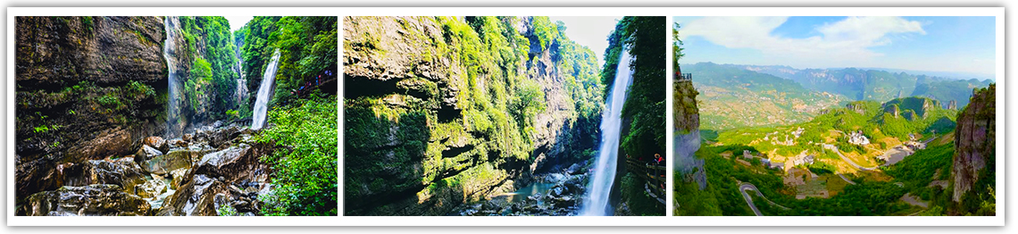
早餐：酒店內享用 午餐：武陵山珍RMB60/人 晚餐：涪陵風味餐RMB80/人
住宿：準★★★★★ 希爾頓歡朋酒店 或同級

第七天 涪陵【武陵山大裂谷（含索道+觀光車+上行索道）】（約2.5H）重慶【磁器口古鎮、洪崖洞景區】
【武陵山大裂谷（含環保車+電瓶車+上行纜車）】大裂谷核心區是一條長約 10 公里的喀斯特地貌原生態峽谷。大裂谷雄闊壯美、氣勢磅礴，兩岸層巒疊嶂、峭壁如削，瀑布直掛絕嶺，飛瀉而下，溪谷迂回婉轉、幽深迷離，谷底奇石疊壘、溪流淙淙。景區集山、峽、林、泉、瀑、崖、洞、潭、溪、坑、縫於一體，特別是其狀如薄刀、連綿上千米的絕壁石峰相當罕見，長約 1500 米的裂谷地縫蜿蜒曲折，驚險神秘，世間少有。
【磁器口古鎮】位於重慶市沙坪壩區嘉陵江畔，始建於宋代，擁有「一江兩溪三山四街」的獨特地貌，形成天然良港，是嘉陵江邊重要的水陸碼頭。曾經「白日里千人拱手，入夜後萬盞明燈」繁盛一時。磁器口最早的名字叫白岩場，始於（998—1003年）宋真宗咸平年間，因為這裡曾有一座白巖寺而得名。清朝初年，瓷器在很長一段時間裡成為龍隱鎮的主要產業。1918年，瓷器本地商紳集資在鎮中青草坡創建了新工藝製瓷的「蜀瓷廠」，遠銷蜀外。後來隨著工藝進步，瓷器品種增多，名氣也擴大了起來。龍隱鎮裡，瓷器業最發達時有70多家。古鎮蘊含豐富的巴渝文化、宗教文化、沙磁文化、紅岩文化和民間文化，各具特色。一條石板路，千年磁器口，是重慶古城的縮影和象徵，被讚譽為「小重慶」。
【洪崖洞景區】位於重慶市核心商圈解放碑滄白路、長江、嘉陵江兩江交匯的濱江地帶，擁有2300多年的歷史，是新興的集娛樂、休閒、觀光、餐飲於一體的大型功能區域，也是時下重慶最火爆、最時尚、最具風情的都市休閒區。該景區以擁城市旅遊景觀、商務休閒景觀和城市人文景觀於一體而聞名，並以最具巴渝傳統建築特色的「吊腳樓」風貌為主體，依山就勢，沿崖而建，讓解放碑直達江濱，是遊吊腳群樓、觀洪崖滴翠、逛山城老街、賞巴渝文化、看兩江匯流、品天下美食的好去處，也是解放碑的會客廳。
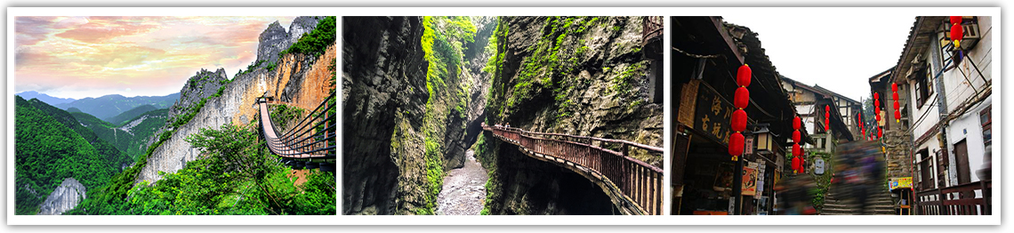
早餐：酒店內享用 午餐：中式合菜RMB60/人 晚餐：小天鵝火鍋風味RMB80/人
住宿：準★★★★★ 大世界君亭 或 渝北華美達安可酒店 或同級

第八天 重慶【李子垻輕軌穿樓觀景台、十八梯民俗風貌區】重慶機場桃園機場
【李子壩輕軌穿樓觀景台】李子壩輕軌站穿樓被網友稱為神一樣的交通。輕軌亂穿梭，變身過山車。在重慶輕軌 2 號線的李子壩站穿越房屋，每天都會上演輕軌穿樓越壑，空中飛馳而過的神奇一幕。現已經成了網紅景點，每天都有很多人拍輕軌穿過樓房的一瞬間。
【十八梯民俗風貌區】十八梯傳統風貌區，位於重慶市渝中區中興路 1 號，南臨解放西路，北臨中興路，坐落于長江江畔。于 2017 年 5 月開工建設，於 2021 年 9 月 30 日建成開放。十八梯傳統風貌區占地面積約 88 畝，建築面積約 16.1 萬平方米，區劃分為 A、B、C、D、E 五個地塊，共設傳統文化體驗區、國潮文創體驗區、國際交流中心、生活方式中心四大功能區域。分為南北風貌景觀帶和東西旅遊拓展帶，兩帶中打造“十八景”，含有“花街鳥語”、“黃葛掛月”自然風貌景觀 2 個，“古井春風”、“較場攬勝”等藝術景觀 7個，“於公揮毫”、大轟炸遺址等歷史展陳 3 個，以及“響水茶香”、“巴渝人家”等特色運營景觀 6 個。2021 年 3 月 31 日，十八梯傳統風貌區入選“城市更新城市街區類優秀案例”。2021 年 6 月，十八梯傳統風貌區榮獲 RICS 中國獎 2021 年度城市更新專案優秀獎。
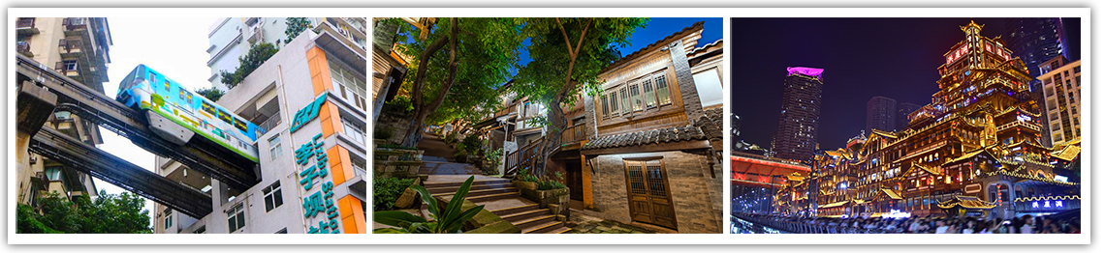
早餐：酒店內享用 午餐：巴味堂RMB80/人 晚餐：機上點心
住宿：★★★★★甜蜜的家
※行程內容順序僅參考，依當地旅行社做最後確定，本公司保留調整之權利，以團體出發前說明資料為準。

團費說明
【報價包含】
1.經濟艙團體機票來回。
2.全程餐食、景點、住宿飯店（兩人一室）、車資。
3.保險：300萬旅約責任險及20萬元意外醫療給付。（旅客未滿15歲或70歲以上，依法限制最高新台幣250萬旅行業責任險。）
4.機場稅、燃料稅雜支及代辦費。
【報價不包含】
1.新辦卡式電子臺胞證（費用請洽服務人員）。
2.導遊、領隊和司機之服務費，每人每日新台幣300元（小孩亦同）。請交於領隊，由領隊統籌付給當地的導遊及司機。
3.個人之消費電話費、洗衣費、飲料費、房間服務費行李超重費及其他個別要求之費用。
4.個人旅行平安保險請自行投保。
5.貼心說明：給小費也是國際禮儀之一喔！足浴按摩小費人民幣10元；行李小費人民幣5－10元；床頭小費人民幣5－10元。
行程規定
- 貼心提醒: 旅客若於旅遊中因法定傳染病原因，所增加之住宿、餐食、交通費用由旅客自行負擔，建議旅客若有疑慮可自行洽詢保險公司購買旅遊平安保險。
- 正確行程內容、順序、班機時間、降落城市以及住宿飯店，請以行前旅遊手冊之行程表或說明會資料為準。
- 行程及餐食將會視情況（如季節、預約狀況、觀光地區休假及住宿飯店地點）調整。
- 如有行程不參加者，視為自動放棄，恕無法退費。
- 為顧及旅客人身安全與相關問題，在旅遊行程期間恕無法接受脫隊要求。
- 如有特殊餐食者，請於出發前至少三天（不含假日）告知承辦人員，以便提早為您安排。
- 國外旅遊因搭乘飛機之飛行航程、行程內容之安排及當地醫療狀況等因素，不同於國內旅遊，敬請旅客斟酌自己及同行親友之身心、健康狀況後，再行報名及付訂。
- 同團報名旅客可能因私人因素於行程出發之7日前取消參團，故本公司網上所載組團狀態、可售團位等即時資訊，並非代表最終參團人數之依據，敬請諒解。
- 旅遊期間，敬請旅客隨時注意自身安全並妥善保管財物，以免發生意外或個人財物損失等事宜。
- 凡舉任何優惠項目均屬限時限量，正確內容、價格及出發日期，以報名當下實際銷售狀況為主，本公司保留活動內容修改、解釋及終止之權利。
大陸線－預訂須知 :
- 1.本行程最低出團人數為15人以上（含），台灣地區將派遣合格領隊隨行服務。
- 2.如有特殊需求者，請務必於報名時主動告知業務人員，讓我們為您提供專業的建議及安排。最遲請在出發前7個工作日內臨時提出需求。
- 凡年滿70歲以上或行動不便之貴賓，需有家人或友人同行，方始接受報名，不便之處，尚祈鑑諒。
- 嬰幼兒同行：可能無法妥適兼顧，所以煩請貴賓於報名時，多方考量帶嬰幼兒同行可能產生的不便，以避免造成您的不悅與困擾。
- 未滿18歲：未與透過法定代理人一同報名參加旅遊行程者：須將旅遊定型化契約書，提供給法定代理人簽名，報名始為有效。
- 懷孕旅客：需主動告知懷孕週數及胎數，並隨身攜帶醫師開立註明預產期診斷證明文件，懷孕27週以上（各家航空公司規定週數略有不同，請依照參加的行程所搭乘航空公司之規定）
- 於3個工作天完成申請，備妥「適航申請書」、「診斷書」。航空公司不接受懷孕36週以上單胞胎及懷孕32週以上多胞胎孕婦搭機（各航空公司規定略有不同）。若因旅客隱瞞自身孕期或身心狀況，導致航空公司航程受影響因而產生之成本，航空公司將保留法律追訴權。
- 役男：須向相關主管機關申請出境許可。（役男是指年滿十九歲當年一月一日起至屆滿三十六歲之年十二月三十一日止，尚未履行兵役義務之役齡男子。）
- 現役軍人應向服役（勤）單位申請出境核准後，始得出國。
- 旅客若具國家安全之人員身分，自行先經服務機關核准，始得出國。
- 雙重國籍：務必攜帶符合出入境本國籍及前往國家之規定的護照。
- 外籍人士：本行程僅適用於本國人（中華民國護照者）參團有效；非本國國籍之旅客及台商及大陸人士，價格需另計。相關售價請洽詢客服人員，造成不便，敬請見諒!!
- 特殊餐食：報名付訂金時請一併告之特殊餐食 例如:全程素食或不吃牛肉或其它餐食及分房表
- 單人報名：飯店房型以兩人一室為主。單人報名者，本公司將盡量安排同性別旅客或領隊同房；若指定單人入住，請按房型補足單人房價差，實際價差費用以當團說明公布為準。
- 擬於大陸當地會合外站參團 （Join）之的旅客，請洽服務業務人員另行報價，屆時售報價原則上不含簽證費用、機票（國際段/內陸段）亦不含機場稅及燃油附加費，並依實際報價內容為準。
- 團費包含之所有票券，已分攤各式票種（如老人、孩童優惠）價格，恕不退回價差。
- 中華民國護照用於台灣出入境查驗，出入境中國大陸時請出示有效期限內之台胞卡（證）。
- 中國幅員遼闊，且各地政策不一，遊覽車車型及條件各省均有差異，並非全國統一規格，無法與台灣及其他國家做比較。
- 但為確保各位貴賓保險資料之正確性，及方便出發當日辦理登機手續能較為順暢，建議貴賓將護照正本於團體出發前七個工作日繳交予本公司，以減少各位貴賓於辦理登機時等待過多時間。
- 本公司網上所載組團狀態、可售團位等即時資訊，並非代表最終參團人數之依據，敬請諒解
- 除本商品頁面另有記載、或雙方另有約定外，旅遊費用相關項目，均以團體方式計價，如遇年長、兒童、不佔床者或特殊身分者，均無相關價差優惠。
機位說明：
- 團體機票經開票後，需團去團回，開票後即無退票價值，故於開票後或當日臨時取消出發者，恕無法辦理退票。脫隊延回者須自行開立個人機票。
- 全程使用團體機票，不適用於出發前預先選位，也無法事先確認座位相關需求（如，靠窗、靠走道..等）。同行者座位可能無法相鄰，敬請參團貴賓了解。
住宿說明：
- 行程飯店所使用之房型除行程特別載明或依旅客特別需求另行安排者外，正常以提供各飯店之標準房型為主。
- 住房安排為二人一室，如需求單人住宿一間房，則須另補價差 （請洽業務確認單人房加價費用）。
- 大陸地區飯店無提供團體自然單間，凡單人報名之旅客在最終分房之結果落單時，須另補收單人房差，敬請知悉。
- 團體房型均以2人一室兩張單人床為主，如需指定大床房或3人一室加床，請於出發前提出，並以酒店實際回覆為準，部分酒店有加價的可能或是無大床及加床的房型，此需求恕無法保證安排。
- 若旅客需指定大床房型時，可能『需加價』與『無法保證』給房，或同團者無法保證入住同一樓層，遇到上述情況，尚請諒解。
- 團體住宿以行程中載明之酒店為優先，如遇旺季滿房或承接大型會議或政府徵收等，導致無法安排，則將改以其他同級酒店替代。
- 中國酒店於季節交替之際常出現無法提供冷（暖）氣之現象，係因各省份地區冷（暖）氣提供時間，需視當局評定實際氣候而定，但此並無明文規定，如遇此情況敬請理解與配合。
- 全球環保意識抬頭，中國大陸部份酒店將不提供一次性用品（牙膏、牙刷、梳子、浴巾、刮鬍刀等物品），建議旅客自行攜帶個人盥洗用具及拖鞋，以免造成生活上的不便。
- 中國境內目前使用220V，一般插座為圓形。台灣是使用110V，因此由台灣攜帶電器用品，在中國境內使用請考慮適用性或攜帶變壓器。
中國大陸地區酒店規則說明：
- 近年來中國地區逐步發展迅速，飯店如雨後春筍般增加，故會有一種【準星級】名詞出現。
- 大陸地區新酒店成立需經試營業一年後才能進行星級評等，但各酒店在建立時會依各星級之規格建造設定，故會有此【準五、四、三】名詞產生。
團體餐食說明：
- 團體桌採10人一桌 （ 八菜一湯 ） 方式，若未達人數，餐色及餐量上會依人數比例遞減及整。
- 中國地區烹飪方法與口味與台灣落差甚大，會提醒各餐廳及帶團導遊交代少油少鹽，若口味仍偏重，再煩請與領隊／導遊協助，以儘量符合台灣團體的餐食口味。
- 中國地區素食烹飪方法與口味與台灣落差甚大，各團體餐廳素食餐皆以簡便的炒青菜2~3道為主，請素食旅客如前往旅遊時，可先備素食罐頭或泡麵等。
行程變更：
- 為維護旅遊品質及貴賓們的權益，在不變更行程內容之前提下，將依正式取得飯店飯店的結果，再綜合當地實際交通等情況，為貴賓們斟酌調整並妥善安排旅遊行程、飯店入住之先後順序或旅遊路線，請以行前說明會或最後確認的行程說明資料為準。
- 因氣候無法預測，故若遇颱風、地震等不可抗力情況，則會以行程安全順利為考量，採緊急行程應變措施，敬請見諒。
行程脫隊：
- 此行程為團體旅遊行程，顧及旅客於出遊期間之人身安全及相關問題，需與團體同進同出。
- 若有中途脫隊者，行程中所載明之餐食、旅遊、住宿、機位等團體旅遊行程相關項目，均除視同個人放棄外，不另退費。小費亦需付足旅遊天數。若因此而無法滿足您的旅遊需求，建議您另行選購套裝自由行商品。
小費說明：
- 領隊、導遊及司機服務小費總計新台幣300元台幣x天數。服務小費是由各位貴賓給予領隊、導遊、司機等人員之肯定與鼓勵，感謝您的嘉許。
- 行李小費：人民幣 5－10元。
- 房間小費：人民幣 5－10元。
- 足浴按摩小費：人民幣 10－25元。
- 其他服務費，因地區及服務性質不同，可事先徵詢領隊或導遊之意見，再決定付服務費之多寡。
注意事項：
- 大陸餐廳、廁所休息站等處所均、普遍性販皆賣絲綢字畫、雕刻品茶壺、茶葉...等等，藝術 品、或當地土特產，並非特定購物點 （ SHOPPING ） ，敬請知悉理解。
- 鑑於中國大陸運輸安全法規定，搭乘高鐵（動車）所攜帶的隨身或托運行李中，不得含有各式刀具、槍砲、彈藥等危險物品，故請勿攜帶搭乘，否則將面臨罰款、拘留或沒收等行政處罰，如造成任何損失，請自行承擔。
- 禁止事項：不得嫖妓，不得攜帶水果及肉類製品入出境。另為使旅遊更加順暢，盡量避免談論政治話題影響旅遊氣氛。
- 入境大陸之行動電源須在標示10,000 mAh 以下，超過規格之行動電源中國海關會沒收。且行動電源每人限帶2個，僅能放置於隨身行李攜帶，不得置入行李箱托運。
- 行動電源凡未沒標示廠牌或容量者，中國海關會將予沒收。
- 所有大陸內陸之海空陸交通，食宿及遊覽，均由內大陸當地公營旅遊單位協助負責安排且仍有當地政府國家制度上之限制，將會適度的調整及修正。

